**Консультация для родителей:**

**«Что должен знать и уметь ребенок 5 лет».**

* Должны уметь пользоваться расческой, носовым платком
* Правильно пользоваться столовыми приборами и салфеткой
* Уметь застегивать пуговицы и молнии, развязывать шнурки
* Уметь выполнять действия по сигналу
* Уметь отбивать мяч о землю правой и левой рукой
* Уметь объединяться в игре, распределять роли
* Уметь вежливо обращаться к взрослым и сверстникам с просьбой, благодарностью, обидой, жалобой
* Знать свое имя, фамилию, возраст. Всех членов своей семьи и ближайших родственников. Называть город в котором живет, адрес
* Уметь различать овощи, фрукты и ягоды, знать какими они бывают, когда созревают
* Знать названия насекомых, уметь рассказывать как они передвигаются
* Знать всех домашних животных и их детенышей
* Знать времена года, их последовательность и приметы каждого из них
* Знать время суток (утро, день, вечер, ночь)
* Уметь определять расположение предметов: справа слева, посередине, вверху, внизу, сзади, спереди
* Знать основные геометрические фигуры: круг, квадрат, овал, прямоугольник, треугольник
* Уметь считать до 5,соотносить количество предметов с нужной цифрой
* Уметь расставлять цифры от 1 до 5 в правильной последовательности и в обратном порядке
* Уметь сравнивать количество предметов. Понимать значение: больше, меньше, поровну
* Использовать тысячу слов, строить фразы из 6-8 слов. Понимать ребенка должны даже посторонние люди, а не только родители
* Уметь правильно ставить существительные в форму множественного числа (цветок-цветы)
* Уметь находить предмет по описанию. Уметь самостоятельно составлять описание предмета
* Понимать значение предлогов (в, на, под, около, за, перед, между и т. д.)
* Знать, какие бывают профессии, чем занимаются люди этих профессий
* Уметь поддерживать беседу: уметь отвечать на вопросы и правильно их задавать
* Уметь пересказывать содержание услышанной сказки, рассказа. Рассказывать наизусть стихи и потешки
* Уметь находить отличия и сходства между двумя картинками
* Уметь складывать по образцу постройки из конструктора
* Уметь называть обобщающим словом группу предметов
* Находить лишний предмет в каждой группе
* Уметь согласовывать слова в роде, числе и падеже
* Использовать в речи простейшие виды сложносочиненных и сложно-подчиненных предложений
* Знать основные и оттеночные цвета
* Уметь точно проводить линии не отрывая карандаш и кисть от бумаги
* Уметь заштриховывать фигуры ровными прямыми линиями, не выходя за контуры рисунка
* Уметь проводить линии по середине дорожки, не выходя за её края
* Уметь правильно держать ножницы и пользоваться ими
* Уметь различать жанры и виды искусства (стихи, проза, песни, танцы, картина)

**Тесты на развитие ребенка 5 лет**

*Окружающий мир*

Определять, какое сейчас время года, время суток (утро, день, вечер)?

Называть свое имя и фамилию. Знать имя и фамилию своих родителей. Знать название своего города, улицы, номер дома. Знать название столицы своей страны. Знать название нашей планеты.

Знать названия основных профессий людей и объяснять, что делают люди тех или иных профессий.

Называть времена года, дни недели в правильной последовательности.

Отличать домашних животных от диких, садовые растения от полевых.

Различать основные цвета (Какого цвета шарик? Показывайте красный, синий, желтый, зеленый).

*Внимание*

Использование знаний об абстрактных геометрических формах (попросите ребенка назвать окружающие его круглые и квадратные предметы).

Находить 5-6 отличий между предметами и между двумя рисунками.

Удерживать в поле зрения 8-10 предметов.

Повторять узор или движение.

*Математика*

Попросите сосчитать несколько предметов, которых больше, чем десять (сосчитай, сколько здесь кубиков).

Попросите разделить круг, квадрат на две и четыре равные части.

*Мышление*

Понимание простейших причинно-следственных отношений (Почему мама стирает одежду? Зачем мама готовит ужин?).

Назвать назначение предметов обихода (зачем нужна ложка, чашка, стол, стул, ручка?). Сразу показывайте три предмета или картинки с их изображениями).

Находить среди предложенных предметов лишний, объяснять свой выбор.

Складывать пазлы без помощи взрослых.

Построить из конструктора по образцу любую фигуру.

Находить и объяснять отличия между предметами и явлениями (чем отличается лето от осени, троллейбус от автобуса и др.)

*Память*

Запоминать 7-8 картинок.

Запоминать детские считалочки (например: «Раз, два, три, четыре, пять, Мы собрались поиграть. К нам сорока прилетела и тебе водить велела») и скороговорки (например: «Белые бараны били в барабаны»).

Запоминать не длинные предложения (например: «Катя и Коля рисуют цветными мелками»; «Гриша играл в песочнице ведерком и лопаточкой»).

Рассказывать по памяти небольшие рассказы, сказки, стихи, содержание картинок.

*Мелкая моторика*

Разукрашивать рисунки, не выходя за их контуры.

Уметь держать в руках карандаш, кисть и изменять направление движения руки в зависимости от формы изображенного предмета.

Лепить из пластилина мелкие фигурки.

Завязывать узелки на веревке.

*Развитие речи*

Составлять сложные предложения разных видов.

Объяснять значение некоторых пословиц (Например: «Без труда не вытащишь и рыбку из пруда»).

Составлять рассказы по картинкам.

Выразительно рассказывать стихи.

Различать гласные и согласные буквы.

# *Тест на развитие ребенка 5 лет*

Проводить тестирование на [развитие ребенка](http://www.razvitierebenka.net/) нужно, когда ребенок не устал, в хорошем активном настроении. Заставлять ребенка отвечать на вопросы, если он не хочет, не стоит. Тестирование нужно проводить в спокойной дружелюбной обстановке.

***Вопросы теста:***

1. Какое сейчас время суток? А что будет потом?

2. Покажите ребенку картинку и попросите показать и назвать времена года.  
[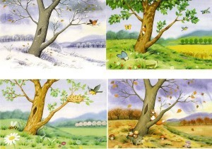](http://www.kindereducation.com/wp-content/uploads/2013/06/vremena.jpg)

3. Выберите и задайте один из вопросов, или придумайте свой с простейшей причинно- следственной связью.

Пример: Почему мама стирает одежду? Почему дорогу переходят на зеленый свет? Зачем зимой надевают варежки?

4. Попросите ребенка назвать предметы круглой и квадратной формы, которые он видит вокруг себя.

5. Сколько предметов на каждой карточке? Где больше?

[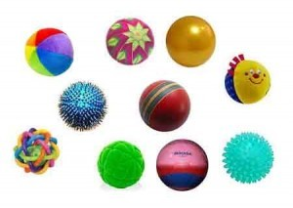](http://www.kindereducation.com/wp-content/uploads/2013/06/balls.jpg)

[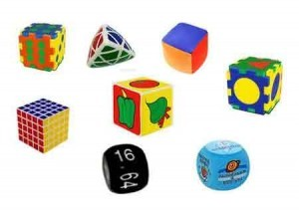](http://www.kindereducation.com/wp-content/uploads/2013/06/balls1.jpg)

6. Для чего нужны эти предметы?

[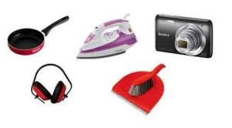](http://www.kindereducation.com/wp-content/uploads/2013/06/card.jpg)

7.Что на картинке лишнее?  
[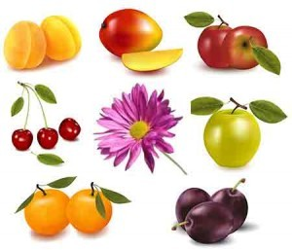](http://www.kindereducation.com/wp-content/uploads/2013/06/card1.jpg)

**Результаты:**  
Если на все вопросы ребенок ответил правильно без всякой помощи, то развитие ребенка соответствует его возрасту.

Если более одного вопроса вызывают у ребенка затруднение, нужно уделить внимание его занятиям.

Вопросы № 1 и № 2 – проверяют общую осведомленность ребенка.

Вопрос № 3 – оценка способности воспринимать окружающую действительность.

Вопрос № 4 – тестирование умения концентрировать свое внимание.

Вопрос № 5 – проверяет уровень математических знаний.

Вопрос № 6 – оценка уровня восприятия ребенка.

Вопрос № 7 – оценка уровня восприятия ребенка и логического мышления.

Используемые источники:

<http://www.maam.ru>,

<http://detisochi.ru/articles/832>,

<http://www.kindereducation.com>